Dành riêng cho Văn Phòng GX
Số Danh Bộ: ______________
Giáo Khu: ______________
Entered Date: ______________
Mother of Perpetual Help Catholic Parish
Giáo Xứ Đức Mẹ Hằng Cứu Giúp

2121 W. Apollo Road ● Garland, TX 75044
Phone: 972.414.7073 ● Email: dmhcggarland@gmail.com ● Web: www.dmhcg.org

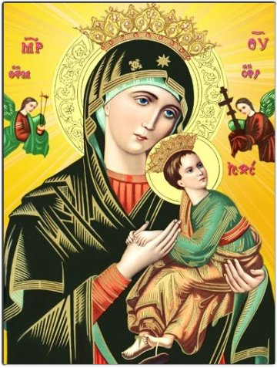
ĐƠN GIA NHẬP GIÁO XỨ
PARISH REGISTRATION FORM

Tên của Gia Trưởng (Xin ghi dấu) (Name of Head of Household in Vietnamese)
Ông □ Bà □ Anh □ Chị □ AC □ ÔB □
(Mr.) (Mrs.) (Mr.) (Ms.) (Mr. & Mrs.) (Mr. & Mrs.)

Họ và Tên: ____________________________________________________________________
Full Name Last (Tên họ) Middle First (Tên gọi)

Địa Chỉ: ______________________________________________________________________
Address
Thành Phố: _______________ Tiểu Bang: __________________ Zip Code: _________
City State

_______-______-__________ _______-______-__________ _______-______-__________
Home Phone Cell Phone Work Phone

Địa Chỉ E-mail (E-mail Address): _______________________________________________________

Phần Việc Có Thể Giúp Giáo Xứ (i.e. Ca Đoàn, Hội Quán, Bảo trì, Y Tế, Giáo dục,, v.v.): __________________

________________________________________________________________________________________

Số Thứ Tự | Tên Thánh  Baptismal Name | Họ và Tên  Full Name | Sinh tháng/ngày/năm  DOB: mm/dd/yyyy | Liên Hệ Gia Đình  Relationship
1 |  |  |  | Gia Trưởng (Head of Household)
2

3

4

5

6

7

Tháng _____ Ngày_____Năm 20_____ Để góp phần xây dựng Giáo xứ, kính mong
Gia Trưởng ký tên Quý vị đóng góp $500.00 trong vòng 2 năm,
và có thể đóng nhiều lần. Cám ơn.
____________________________
Revised May 23, 2017

